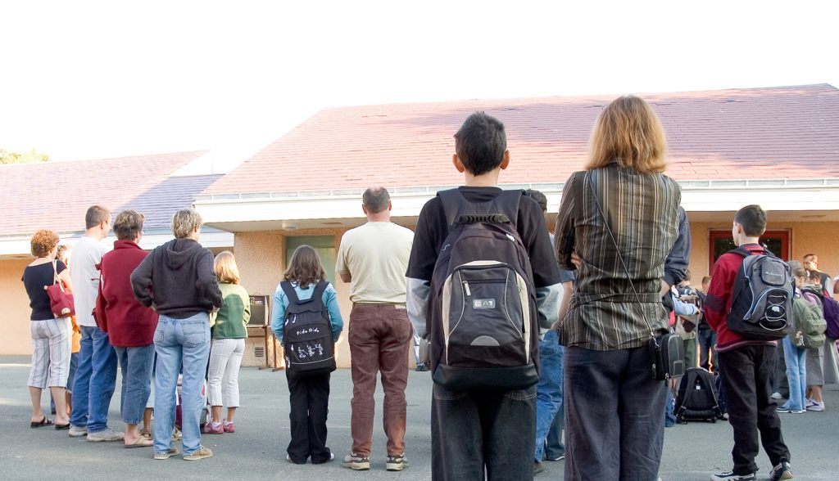

**FORMULAIRE DE CANDIDATURE**

**APPEL A CANDIDATURE**

**Animations jeunes**

Le dossier devra être envoyé par mail : dac@ctguyane.fr

**PRESENTATION DE LA STRUCTURE***(Description des principales missions)*

**COORDONNEES BANCAIRES**

Banque :

Titulaire du compte :

BIC :

IBAN :

**PORTEUR DU PROJET**

Nom de la structure :

Statut :

Nom – Prénom du président :

Responsable du projet :

Fonction :

Adresse :

Code postal : Ville :

Téléphone : Courriel :

Téléphone

**PRESENTATION DU PROJET**

Intitulé :

Type de projet

* Rencontre en présentiel
* Rencontre mixte

Dates prévisionnelles de réalisation :

Lieu de réalisation :

**PRESENTATION DE L’EQUIPE PROJET**

**DESCRIPTIF DU PROJET**

**QUELS SONT LES PRINCIPAUX OBJECTIFS DU PROJET ?**

*(Diffusion de connaissances, transmission de compétences utiles, sensibilisation et formation, etc.)*

**GROUPES CIBLES** *(Plusieurs réponses possibles)*

* Enfants (moins de 13 ans)
* Jeunes (14 ans à 18 ans)
* Jeunes adultes (18 ans à 25 ans)

**PROFILS**

* Élèves dans l’enseignement général
* Jeunes en formation universitaire
* Élèves dans l’enseignement professionnel
* Jeunes dans la vie active
* Jeunes en voie d'insertion professionnelle
* Jeunes en formation professionnelle

Âge moyen des participantes et participants :

Nombre approximatif de participantes :

**COMPOSITION DE L'EQUIPE D'ACCOMPAGNEMENT ET D'ANIMATION**

*(Veuillez indiquer le nombre exact de personnes impliquées dans l'équipe d’encadrement)*

Nombre d'encadrant(e)s :

Nom - Prénom – Qualification de chaque encadrant (e) :

-  
-

-

-

Qualifications pédagogiques et linguistiques de l’équipe d'encadrement :

-

-

-

**COMMENT ALLEZ-VOUS ADAPTER LES CONTENUS DU PROJET A VOTRE PUBLIC CIBLE ?**

**DANS LE CADRE D'UN PROJET : QUELS SONT LES OUTILS TECHNIQUES QUE VOUS DISPOSEZ ET COMMENT LES UTILISEREZ-VOUS ?** *(Plateforme, visioconférence, messagerie instantanée, etc.)*

**COMMENT IMPLIQUEREZ-VOUS LES JEUNES DANS LA CONCEPTION DU PROJET ?**

*Merci de préciser dans quelle mesure ces activités et méthodes servent les objectifs et comment elles garantissent – voire améliorent – la qualité du projet.*

**COMMENT LE PROJET CONTRIBUE-T-IL A L’APPRENTISSAGE INTERCULTUREL ?**

**QUELS SERONT LES RESULTATS CONCRETS DU PROJET ?**

*(Par exemple : un blog, une appli, un guide pratique, une publication, une pièce de théâtre, une exposition, de nouveaux projets, etc.)*

**Coût prévisionnel du projet :**

Indiquer le coût prévisionnel du projet en coût total que vous souhaiteriez solliciter. Indiquer les dépenses réparties par grande catégorie (achat d'équipement, frais de communication et publications, …) Ajoutez au temps de lignes que nécessaires.

|  |  |  |  |
| --- | --- | --- | --- |
| **Plan de financement prévisionnel :** | | | |
| Coût total du projet | | |  |
| Apport du porteur | | |  |
| Montant du financement total sollicité  **Autres** (préciser) : | | |  |
|  |  |  |  |
| **Principaux postes de dépenses prévisionnels :** | | | |
|  | | | 0,00 € |
|  | | | 0,00 € |
|  | | | 0,00 € |
|  | | | 0,00 € |
|  | | | 0,00 € |

**Déclaration d’exactitude**

Je soussigné/e ________________, représentant/e de l'organisation ________________ en charge du projet (nom de l'association, de l'établissement scolaire, etc.) certifie l'exactitude des indications fournies et m'engage à respecter les Directives du PAEI. Je certifie également avoir convenu avec mes partenaires qu'ils ou elles ne déposeront pas de demande pour cette même phase de projet.

Date

Signature